Compte rendu de TP
Insertion de données cachées dans des maillages 3D

Le code est fait avec Qt (qu'il faut utiliser pour exécuter le code)

Importer un maillage

Le fichier OFF contient les coordonnées de l'ensemble des points ainsi que les points formant les faces du maillage. Avec les readLine de l'objet file, on lit les lignes une par une pour parser les fichier. Les données sont stockées dans des vecteur de float et de int (points et faces).

Insertion de données cachées

La fonction calculG() calcule la moyenne des coordonnées des points (moyenne des x, moyennes des y et moyennes des z).

la fonction convSpherique() transforme les coordonnées cartésienne en coordonnées sphérique en prenant comme centre le point de gravité. Les points sphérique sont stocké dans un vecteur de la classe Maillage.

Pour créer les bin, on calcule la distance maximal séparant deux points (dans le domaine sphérique), et l'on divise cette distance en n intervalle de distance(n étant la taille du message). Cette étape est réaliser par les fonction findBind() et MakeBind() de la classe Maillage qui font appel à la classe Bin.
Les points sont ensuite répartie dans les bin.

Pour écrire le message, on calcule la moyenne des distance de chaque bin et si cette moyenne est supérieur au milieu de l'intervalle et que l'on veut écrire un '0' alors on décrémente les distances des points jusqu'à obtenir un moyenne en dessous du milieu.
Cette étape par les méthodes write() de Maillage et Bin(). Les Bin sont normalisé avant d'être modifié et normalisé à l'inverse après avoir été modifié.

Les points sont ensuite convertie en coordonnées cartésienne pour être écrit dans un fichier OFF.

J'ai un problème avec le maillage tatouté, il semble que les points soient trop modifié :
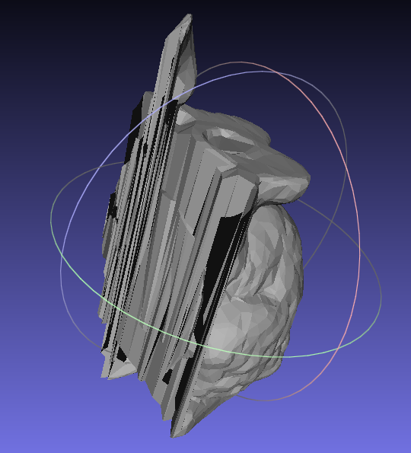
Le code est disponible à cette adresse : https://github.com/Samyo34/Master2/tree/master/Compression/Maillage

